Kapitel 1 Ekperimentel geometri

Øvelse 1
3) Der er uendeligt mange løsninger. Den viste er fundet ved at afsætte et linjestykke AB på 20 cm, tegne en cirkel med centrum i B og radius 17 cm, tegne en cirkel med centrum i A og radius 5 cm. Dernæst bestemmes to punkter C og D på de to cirkelperiferier, hvor afstanden er 10 cm, idet man vælger D på den lille cirkel og bruger D som centrum for en cirkel med radius 10 cm, som skærer den store cirkel i C.

Øvelse 2
5) Linjestykket AB lig 100 mm afsættes, og vinkel A lig 60˚ afsættes. Vinklens venstre ben forlænges til skæring med en cirkel, der har centrum i B og radius 94 mm, hvorved skærings-punkterne C og D fremkommer. Altså er der to løsninger.

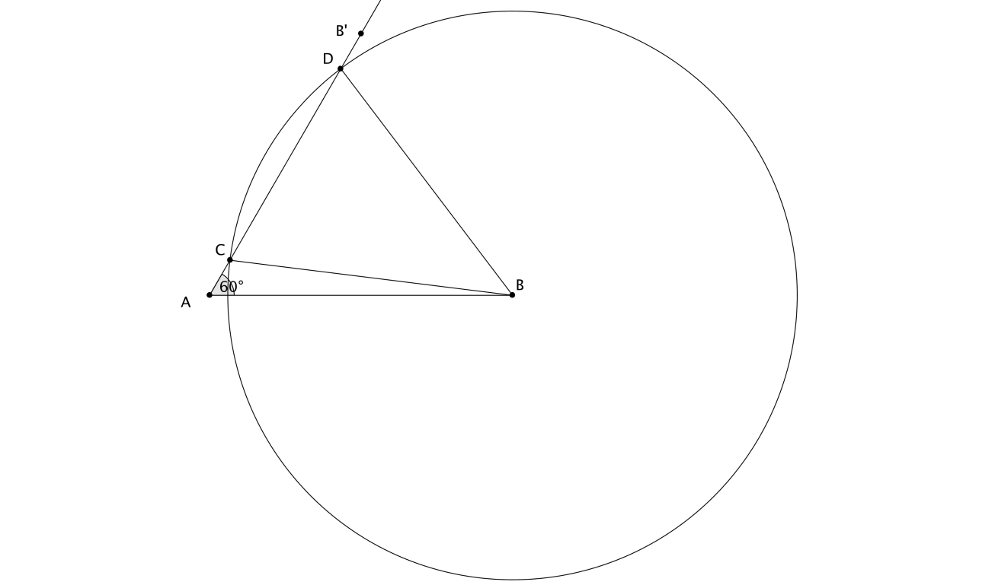

Undersøgelse 3

1) Gårdejerne søger et punkt P med samme afstand til alle gårdene A, B og C. Da punktet P skal have lige stor afstand til A og B, må det ligge på midtnormalen for AB og tilsvarende for de øvrige siders midtnormaler. P er derfor skæringspunktet mellem midtnormalerne til linjestykkerne AB, BC og AC. Der er altså kun ét punkt med den søgte egenskab, når man ser strengt geometrisk på det.

Spørgsmålet er imidlertid, om denne løsning er den smarteste. Det kunne være billigere at minimere den samlede rørlængde hen til brønden, altså AP + BP + CP, og dette ville give en anden placering, som man kan eksperimentere sig frem til ved at tegne og måle (eller ved at bruge målefunktionen i et geometrisk tegneprogram) og så flytte P rundt, indtil man får den mindste værdi for AP + BP + CP. Det viser sig, at positionen udmærker sig ved, at vinklerne mellem de fra P udløbende rør er lige store og altså 120˚.

2) Grænserne for den enkeltes arbejdsmark udgøres af midtnormalerne til linjestykkerne AB, BC og AC.

Øvelse 3

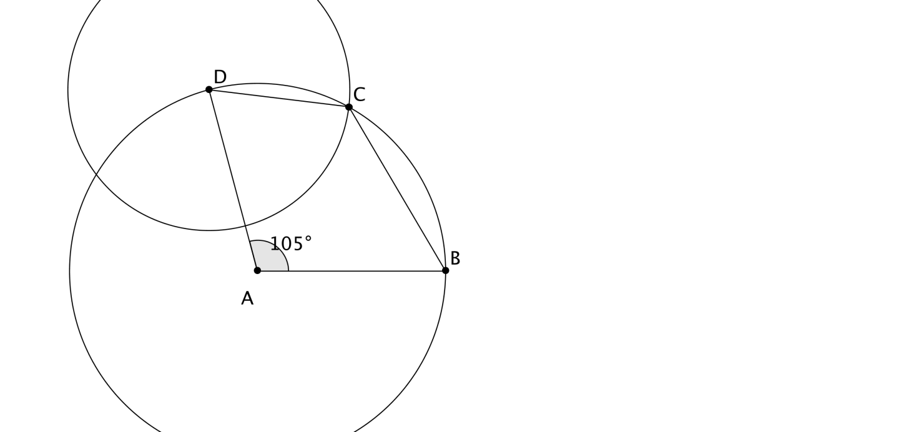

Øvelse 4

1) Linjen c tegnes. Punktet C afsættes i en afstand på 10 cm fra c. Højden h_{c} afsættes.

Med centrum i C og radius 12 cm tegnes en cirkel. Skæringspunkterne med c betegnes A og A’. Tilsvarende tegnes en cirkel med centrum i C og radius 14 cm. Skæringspunkterne med c betegnes B og B’.

Der er således fire løsninger: , de er dog to og to kongruente.

5) Inspireret af at h_{a} er lig 10 cm tegnes to parallelle linjer med afstand 10 cm, den nederste kaldes a. På den øverste vælges et punkt som A. Med A som centrum og radius 12 cm tegnes en cirkel, denne skærer a i to punkter, M og M’, det giver to løsninger, her viser vi kun den ene. Skæringspunktet M udgør midtpunkt på BC.

Om B og C ved vi kun, at de skal ligge på a. Men vi ved, at den omskrevne cirkel har midt-normalernes skæringspunkt som centrum, derfor tegnes midtnormalen n til BC. For at finde centrum for den omskrevne cirkel tegnes en cirkel med centrum i A og radius 8 cm. Cirklen skærer n i to punkter D og E, et af disse udgør centrum. E kan ikke bruges, da en cirkel med radius 8 cm og centrum i E ikke kan nå a, hvor B og C skal ligge, altså er D centrum.

Med centrum i D og radius 8 cm tegnes en cirkel, hvor denne skærer a, har vi B og C.

Havde vi benyttet M’ havde vi fået en hermed kongruent trekant.

Kapitel 2 Tegning af model
Ingen løsningsforslag

Kapitel 3 Undersøgelser af rumlige figurer
Her er ingen forslag til besvarelser, da øvelserne i den grad er en opfordring til selv at undersøge.

Kapitel 4 Nedslag i geometriens didaktik
Overvej/diskuter 3
Figurerne med betegnelser med ord er fra ministeriets Matematiske formler og fagord til matematik i 7.-10. klasse og folkeskolens prøver i matematik, og resten er fra Kroman Clausen. Dog er både prismet og den almene skæve firkant stort set ens repræsenteret i begge kilder.

Kapitel 5 Bevisførelse i geometri

Øvelse 1
En mulig udlægning er, at den direkte vej, linjestykket, mellem to punkter aldrig er længere end summen af de to afstande man får ved at “gå” via et tredje punkt.

Øvelse 2
1) Vi antager, at l er parallel med m, og m er parallel med n. Vi skal vise, at l er parallel med n. Det gør vi med et indirekte bevis.

Vi antager, at l skærer n i et punkt P. Gennem punktet P har vi nu ifølge det forudsatte to linjer, der er parallelle med m, men ifølge aksiom 3 kan der igennem punktet P kun trækkes en linje parallel med m. Altså er l lig med n. Vi har hermed vist, at enten er l parallel med n eller også er l lig med n, og så er de også parallelle (definition 3).

2) Det er ikke noget bevis inden for den Euklidiske ramme, fordi det ikke bygger på definitioner, aksiomer og sætninger, vi allerede har vist, men derimod bygger på noget, vi af anden vej ved om parallelle linjer.

Øvelse 3
Formlen kan findes ved at dele n-kanten op i trekanter. Man får vinkelsummen

Øvelse 4
1) og nabovinklen z udgør tilsammen to rette Vi ved også, at også er to rette. Vi har altså i kort notation: z + C = A + B + C. Ifølge den 3. almene lov må vi gerne trække det samme fra på hver side, og vi ender med z = A + B, hvilket skulle bevises.

2) Det er ikke nok oplysninger til at bestemme alle tre vinkler.

3) Oplysningerne giver tre ligninger: B + C = 100; A + C = 150 og A + B = 90. Løses disse ligninger fås A = 70, B = 20 og C = 80. Men det kan ikke lade sig gøre. Den samlede vinkelsum bliver kun 170. Trekanten eksisterer altså ikke.

Øvelse 6
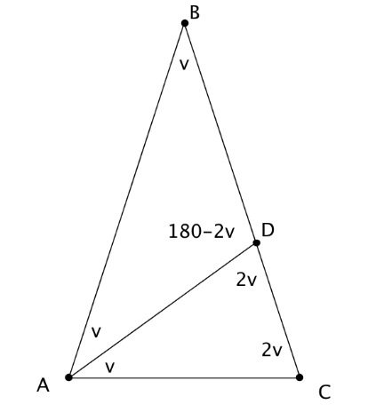
Trekant ABC er ligebenet, så vinklerne kan bestemmes ud fra v.

Trekant ADC er også ligebenet, så vinklerne kan også udtrykkes ved v.

I alt bliver 5v = 180, v = 36°, og det tre vinkler i trekanten er 72°, 36 og 72°.

Øvelse 7
Den omvendte sætning må hedde: Hvis en trekant , så er trekanten ligebenet, altså AC = CB.

Bevis (tegn selv):
Vi tegner vinkelhalveringslinjen CM i trekanten, de to trekanter CAM og CMB er kongruente, fordi de har to vinkler og dermed også den tredje vinkel parvis lige store, og de har CM fælles. Altså er AC = CB, hvilket skulle vises.

Alternativ:
Hvis man ikke er helt fortrolig med at bruge kongruenssætninger, kan man klare sig med et spejlingsargument, hvor man spejler trekanten i midtnormalen til AB. Men her har man i første omfang det problem, at man ikke kan vide, om midtnormalen går gennem C. Det kan man dog ret hurtigt argumentere for.

Øvelse 10
Der ligger en dobbeltpåstand i sætningen, som ofte overses:

1) Hvis et punkt P ligger på midtnormalen, så er |PA| = |PB|, og

2) Hvis et punkt P har egenskaben |PA| = |PB|, så ligger P på midtnormalen.
For at kunne komme i gang med beviserne for disse to påstande, må vi lige repetere, at midtnormalen for AB pr definition er den vinkelrette på midtpunktet for linjestykket AB. For at understrege at beviser bygger på ræsonnementer, præsenterer vi beviset uden tegninger, men opfordrer læseren til selv at få støtte fra tegninger, hvis det bliver nødvendigt for at følge tankegangen.
Bevis for 1) Vi viser at hvis et punkt P ligger på midtnormalen, så er |PA| = |PB|. Vi tegner først stykket AB, midtpunktet M og lader linjen m være vinkelret på AB i punktet M, og dermed er m altså midtnormal til AB. Vi lader P være et punkt på m og tegner PA og PB, så der opstår to trekanter PMA og PMB. Disse to trekanter er kongruente ifølge K3, idet |MA| = |MB|, |PM| = |PM|, og den mellemliggende vinkel ved M i begge trekanter er ret. Derfor er også |PA| = |PB|.

Bevis for 2) Vi vil altså vise, at hvis et punkt P har egenskaben |PA| = |PB|, så ligger P på midt- normalen.

Lad os tegne AB og punktet P samt linjestykkerne PA og PB. I udgangspunktet ved vi blot, at |PA| = |PB|, men ved anvendelse af sætning 3 ved vi også, at vinklerne ved grundlinjen i denne ligebenede trekant er lige store. Vi nedfælder nu den vinkelrette fra P på linjestykket AB – lad os sige den ender i punktet N. Så er trekant PNA kongruent med trekant PNB.

For hver af trekanterne har en ret vinkel, og vi har netop set, at de har ‘vinklerne ved grundlinjen’ lige store. Det lægger op til, at vi kan bruge K2, hvis vi bare kan finde en side, som er lige stor i de to trekanter. Men her vil PM være et indlysende valg, da denne side er fælles for de to trekanter. Så de er kongruente, og dermed gælder også, at |NA| = |NB|, så N er midtpunkt, hvilket sammenholdt med de rette vinkler betyder, at linjen gennem N og P er midtnormal. P ligger altså på midtnormalen.

Øvelse 11
Vi fortsætter øvelsen i at lave beviser uden tegninger. Men vi forestiller os trekant ABC tegnet og ligeledes to af midtnormalerne n og m for hhv. AB og BC. Lad P være skæringspunktet for n og m.

Da P ligger på n, gælder ifølge sætning 4, at |PA| = |PB|. Men P ligger også på m, hvilket på samme måde betyder, at |PB| = |PC|.

Kombineres de to ligheder fås |PA| = |PC|, hvilket betyder, at P ligger på midtnormalen til AC. P er altså det fælles skæringspunkt for alle tre midtnormaler. Ved at kombinere lighederne ses, at |PA| = |PB| = |PC|. Kaldes denne størrelse for r, ses at en cirkel med centrum i P og radius r vil gå lige akkurat gennem alle trekantens hjørner.

Øvelse 12
I udgangspunktet har vi et parallelogram, altså en firkant ABCD med modstående sider parallelle, og vi vil bevise, at de modstående sider også er lige store. Fordi trekanter er det eneste, vi faktisk ved noget om i den teori, vi har opbygget, tegnes diagonalen AC, der giver os to trekanter ABC og ADC at ræsonnere ud fra. Da vi har en del parallelle linjer giver aksiom 4 (om at ensliggende vinkler ved sådanne er lige store) os nogle lige store vinkler: ∠BCA  ∠CAD og ∠CAB  ∠ACD . Da endvidere siden AC er fælles for de to trekanter, kan vi ved hjælp af K2 konkludere, at de to trekanter er kongruente. Det betyder specielt, at de øvrige sider også er parvis lige store. |AB| = |CD| og |BC| = |AD|, hvilket skulle vises.

Kapitel 6 Klassisk geometri

Øvelse 1

Træets højde over øjenhøjde kan bestemmes ud fra brøkerne:
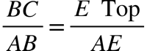. Den eneste af disse afstande, der ikke umiddelbart kan måles er |ETop|, hvorfor det er muligt at bestemme træets højde.

Øvelse 2

Disse to firkanter har vinkler, der er parvis lige store, men den ene er bestemt ikke blot en forstørrelse af den anden.

Øvelse 3

areal af CAM = areal af BAN

areal af ABC = areal af ABC

Heraf følger, at forholdet mellem størrelserne på venstre side er lig med forholdet på højre side:

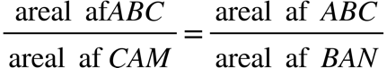

Benyttes arealformlen, fås heraf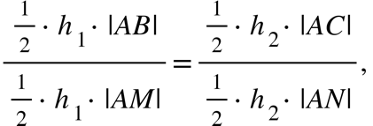 hvor 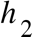er højden på siden AB i trekant ABC, og 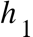er højden på siden AC i trekant ABC.

Ved forkortning får vi 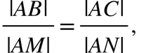 og ved at vende brøken fås set ønskede resultat.

Øvelse 4
Antagelsen vil give, at vinkelsummen i trekanten er over 180°, da vinklerne ved B og B' i den tænkte trekant, tilsammen allerede er 180°.

Øvelse 5
Læg i stedet trekanten så B og B' bliver sammenfaldende.

Ved at argumentere som før, har man 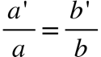. I fremstillingen i bogen, får man 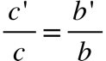, og derfor gælder 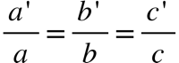.

Øvelse 6

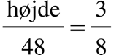så højden bestemmes til 18 m, hvilket er lig længden af den skygge, som den anden gruppe måler.

Øvelse 7

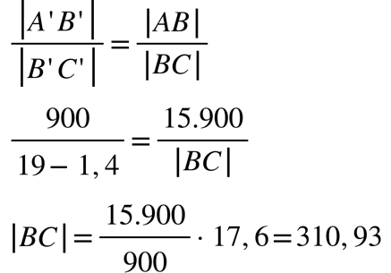

Bjergets højde er derfor 310,93 + 19 = 329,93.

Øvelse 9

Da det omtalte linjestykke deler siderne på midten, er forholdene i opdelingen 1:1 på begge sider.

Den omvendte sætning til Thales sætning giver derfor, at linjen er parallel med trekantens tredje side.

Øvelse 10

De to trekanter AOC og EOD er ensvinklede.

Specielt gælder 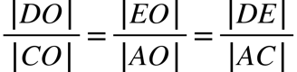
Da D og E ligger på midtpunkterne af siderne giver Thales sætning specielt at 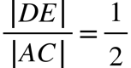. Sammenholdt med udregningen ovenfor, har vi 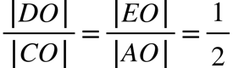, altså deler O de to medianer i forholdet 1:2.

Betragt nu et andet par af medianer
Som ovenfor kan vi argumentere for 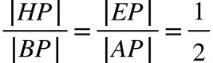.

Specielt ser vi, at både O og P er punkter, der deler AE i forholdet 2:1. Punkterne O og P må derfor være ens, og der gælder, at de tre medianer skærer hinanden i ét punkt.

Øvelse 11
Ved konstruktionen i bogen, bliver højderne omdannet til midtnormaler i en større trekant. Da vi allerede ved at midtnormalerne i en trekant skærer hinanden i ét punkt, må højderne derfor også have denne egenskab.

Kapitel 7 Måling og areal

Vi giver principielt nødig svarforslag til undersøgelser, men hvis ikke du kan få hul på undersøgelse1 kunne du starte med regnestykket (1+2+3+4+5+6+7+8+9+10):2

Øvelse 7
1) Vi har et kvadrat med areal 257 m². Overvej hvorfor der gælder: Hvis alle sidelængder i en polygon forstørres med en faktor f, så bliver arealet 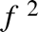gang så stort. Dette medfører, at hvis omkredsen fordobles, så bliver arealet 2² gang så stort, altså 4 ∙ 257 m² = 1028 m².

2) Hvis sportspladsen er blevet forstørret med samme faktor på længde og bredde, kan vi tillade os at argumentere som i spørgsmål 1. Da arealet er blevet firdoblet og da 4 = 2², må der være tale om en lineær forstørrelse med en faktor 2. Omkredsen er således blevet 1800 meter.

Men her er virkelig tale om et skøn, fordi vi ikke ved noget om, hvordan sportspladsen er blevet større. Hvis man nysgerrigt følger dette spor, så skifter opgaven karakter af en øvelse til en undersøgelse. Undersøgelsen vil vise, at hvis sportspladsen af en eller anden mærkelig grund fra starten var meget lang og smal, så ville omkredsens vækst afhænge meget af om den nye sportsplads blev lavet ved at lægge fire af de gamle i forlængelse af hinanden eller ved siden af hinanden langs de lange sider. Teoretisk set kan man herved, på den ene side få at omkredsen kun vokser ganske lidt, og på den anden at den vokser med en faktor tæt på fire ligesom arealet.

3) Hvis sidelængderne i rektanglet vælges til hhv. 99,9 m og 0,1 m bliver arealet = (99,9 ∙ 0,1) m² = 9,99 m², altså kan arealet blive mindre end 10 m².
Det største areal, som et rektangel med en omkreds på 200 m kan få, er, når rektanglet har form som et kvadrat med sidelængden 50 m, hvor arealet = (50 ∙ 50) m² = 2500 m², altså kan arealet ikke bliver større end 5000 m².

4) Dette er et spørgsmål, der har optaget matematikerne siden den græske oldtid, og problemet har navn efter et gammelt sagn: Didos problem, men kaldes også det isoperimetriske problem. Det drejer sig om, hvor meget areal man kan omslutte med en lukket snor med given længde.

Det er nemt nok at se, at arealet kan blive meget lille, hvis man trækker snoren ud til en dobbelt linje. Så det udfordrende problem i denne forbindelse er, at få arealet så stort som muligt. Vi har ovenfor nævnt, at hvis formen skal være rektangulær, så har kvadratet den optimale form.

Men hvad nu hvis det skal være en trekant, en femkant, eller hvis der slet ikke er krav til formen. En ledetråd i problemets udvikling har været, at det ser ud til, at arealet bliver større jo mere symmetri, der er i figuren.

Vi vil ikke ødelægge den fornøjelse, der er i at prøve kræfter med noget, det har taget menneskeheden omkring 2000 år at få rede på, men vil give et kort svar på spørgsmålet i opgaven:

Svar: Ja, der er den sammenhæng, at en figur med omkreds L har et areal A, der tilfredsstiller ulig-heden: 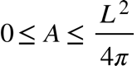. Men arealet kan antage alle værdier derimellem.

Øvelse 9

Hvis man tegner en skitse af situationen bliver det klart, at du, som løber i et spor, kommer til at løbe ad en længere bane end din makker i sporet lige ved siden af dig, altså et spor længere inde. På langsiderne løber I lige langt, men du kommer alt i alt til at løbe i en cirkel med 1,2 meter større radius, hvilket giver en tur, der er meter, hvorfor din startstreg bør være 7,54 meter længere fremme end hos din makker i sidesporet.

Kapitel 8 Rumfang
Øvelse 6

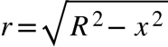 arealet af tværsnitscirklen i højden x er derfor 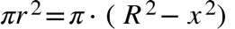.

I cylinderen er der et tværsnitsareal mellem keglen og cylinderen på .

Den halve kugles rumfang og rumfanget af cylinderen fratrukket keglen er derfor ens.

Cylinder – kegle = 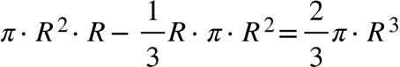

Kuglens rumfang er derfor 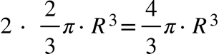.

Opsamling på kapitel 8

a) Lastbilen har et lovligt rumfang på 12,375 kubikmeter, mens rumfanget af siloen er 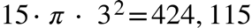kubikmeter. Måler vi, hvor mange gange lastbilens rumfang går op i siloens rumfang, finder vi, at der er behov for 34,27 ture med lastbilen, hvor man så må runde op eller ned, alt efter hvor lovlig og sikkerhedsbevidst man er.

b) Det samlede rumfang der transporteres bort med de 55 vogne, er 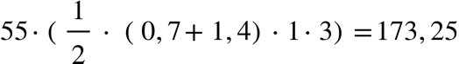kubikmeter eller 40,8% af siloens rumfang, hvorfor denne også må falde ca. 40,8 % i kornhøjde, altså 6 meter og 12 centimeter.

c) Oplysningen om kegler er utilstrækkelig, men det er diameteren af grundfladen, der er 12 meter. Hvis vi kalder den ukendte højde for h, fås rumfanget af kornkeglen til 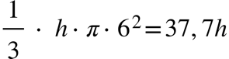. Hvis det skal være lig med den fulde silos rumfang på 424,115, finder vi meter.

Kapitel 9 Lokalisering, afstand og bevægelse
Øvelse 4

1)

2)

3) og 4) |AB| = 10. Tegn situationen og find en passende retvinklet trekant med kateter 6 og 8.

Øvelse 5

|AC| = |AB| = 3 – (-7) = 10. Højden h i den ligesidede trekant findes ved hjælp af Pythagoras’ sætning: 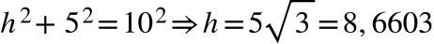. Så C får de på figuren angivne koordinater.

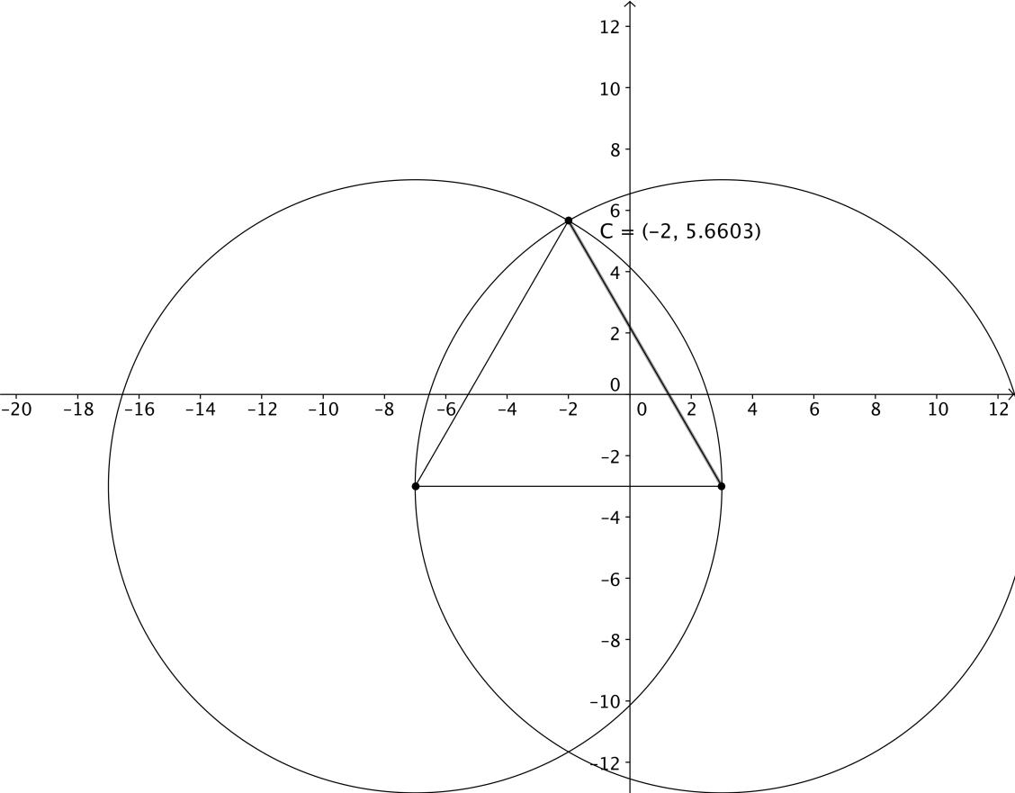

Øvelse 6

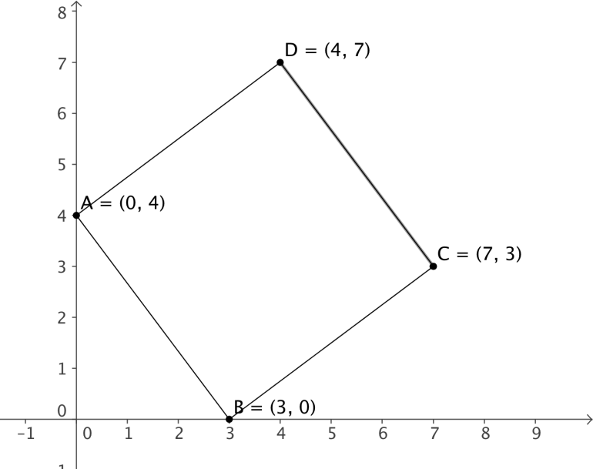

D = (4,7).

Sidelængden = 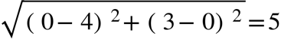.

Diagonallængden = .

Øvelse 7

Formlen bliver 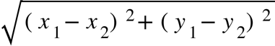

Øvelse 10

For at finde koordinatudtrykket for vektoren 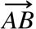 skal vi ifølge teorien øverst på side 156 parallelforskyde, så startpunktet for falder i (0,0). Dette kan man gøre ved at trække fra førstekoordinaten og fra andenkoordinaten i de to punkter 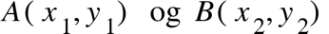. Herved får det nye endepunkt koordinaterne 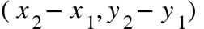. Det betyder, at har koordinaterne .

Øvelse 13

1) Tur A og tur C bringer os hjem igen.

2) Hvis man adderer alle x-koordinaterne og får 0 som resultat samt alle y-koordinaterne og ligeledes får 0 som resultatet, så fører turen tilbage til udgangspunktet. Det er, fordi vektorer adderes ved at addere x-koordinaterne for sig og y-koordinaterne for sig. Fx

Øvelse 14
Efter 20 minutter er han nået 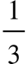 ud af vektoren (3,4), dvs. nået ud til begyndelsespunktet plus af vektoren (3,4): 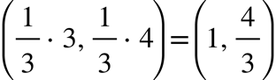, altså til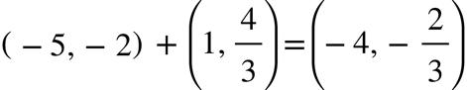.

Efter en halv time er han kommet til begyndelsespunktet plus det halve af vektoren (3,4): 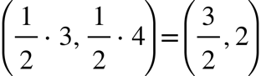, altså til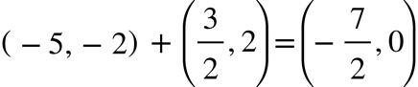.

Efter to timer er han kommet dobbelt så langt, altså begyndelsespunktet plus 2 gange vektoren (3,4): , altså til

Generelt kan vi se, at til tiden t er han nået til begyndelsespunktet plus vektoren (3t, 4t), således at svar nr. 2 er det korrekte.

Øvelse 15
En behagelighed ved denne tur er at Ali kommer hjem igen, idet .

Skal man afgøre, om han på noget tidspunkt går hurtigere end 5 km i timen, skal man se på koefficienterne til t på de to koordinater. I intervallet [1,2[ ser vi, at der står hhv. –t og 5t, hvilket betyder, at han på en time bevæger sig 1 km (tilbage) i x-aksens retning og 5 km opad i y-aksens retning, hvilket klart sammenlagt giver mere end 5 km – dog ikke 6, idet han jo bevæger sig direkte og ruten beregnes ved Pythagoras’ sætning til 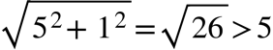km/t

Kapitel 10 Analytisk geometri
Øvelse 1
Skiftet fra notationen 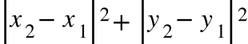til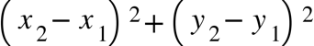 er tilladt fordi både positive og negative tal bliver til noget positivt når de kvadreres.

Øvelse 2
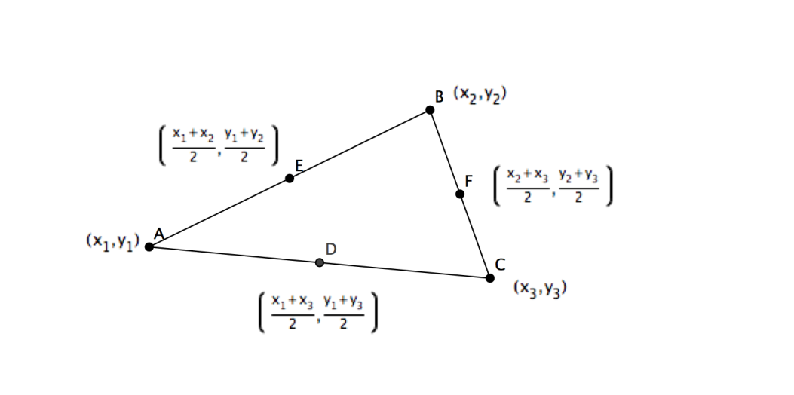
Vi vil beregne den ene afstand ved hjælp af afstandsformlen
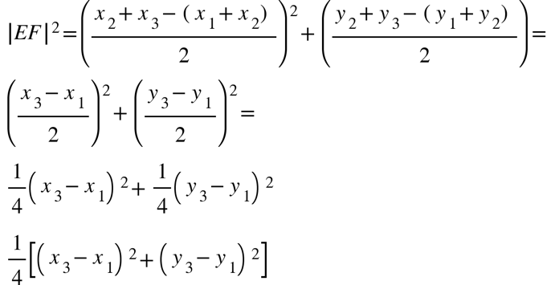

Dvs.
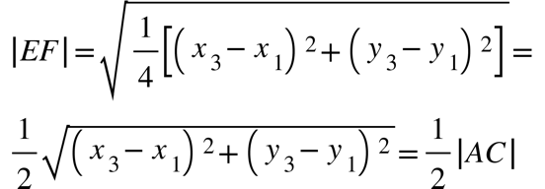

altså halvdelen af den tilsvarende side i trekanten

Øvelse 3
Linjen gennem
(–1,1) og (3,4): 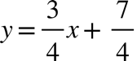
(–1,–3) og (4,1): 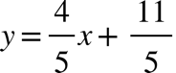
(–5,–5) og (11,–5):
(–2,–3) og (–11,–9): 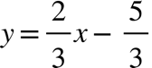
(1,7) og (1,22):

Øvelse 5
Da det netop er linjernes hældningskoefficienter, der er afgørende for linjernes ‘retning’, vil egen-skaberne parallelitet og ‘samme stigningstal’ være ækvivalente for to linjer.

Et detaljeret argument for, at to linjer med samme hældningskoefficient er parallelle kan tage ud-gangspunkt i nedenstående tegning af situationen. Når hældningskoefficienterne er ens, kan vi kalde dem for a, hvorved vi ser, at de to trekanter, der illustrerer betydningen af a, bliver kongruente, da to sider og deres mellemliggende rette vinkel er parvis lige store.

Hermed bliver de to vinkler markeret som v også lige store og dermed de to vinkler markeret som u. Oversat til klassisk geometri har vi to linjer, der skærer en tredje (y-aksen) så de ensliggende vink-ler er lige store. De to linjer er da parallelle, for hvis de skar hinanden ville der fremkomme en trekant med vinkelsum større end 180 grader.

Øvelse 7
Hvis en linje er parallel med y-aksen giver det ikke mening at tale om dens hældning. Reglen bryder derfor sammen i tilfældet, hvor linjerne er parallelle med akserne.

Øvelse 8
1) Linjen skal have hældning 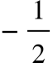 eftersom 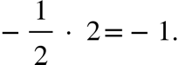Ligningen er derfor 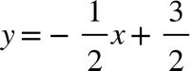.

2) Linjen hedder x = 3.

Øvelse 9

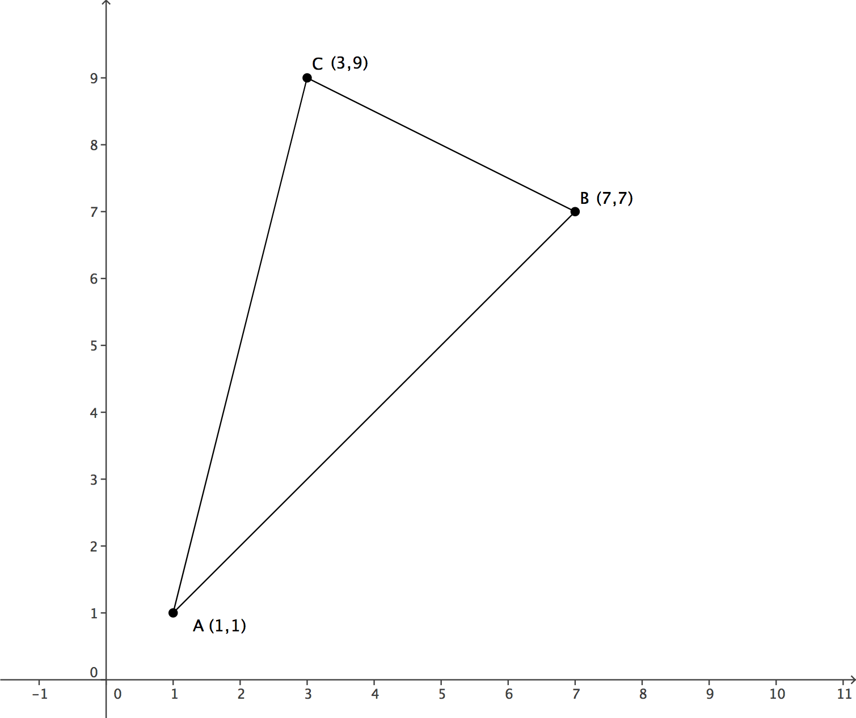

Linjestykket AC har hældning 4, så midtnormalen på siden AC har hældning 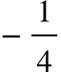, da 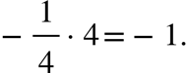
Højden på AC skal gå gennem B (7,7).
Ligningen for højden til AC er derfor 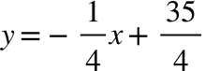.

Linjestykket BC har hældning , så midtnormalen på siden AC har hældning 2, da 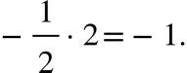
Højden på BC skal gå gennem A (1,1).
Ligningen for højden til BC er derfor .

Linjestykket AB har hældning 1, så midtnormalen på siden AB har hældning-1, da
Højden på AB skal gå gennem C (3,9).
Ligningen for højden til AB er derfor .

Vi beregner skæringen mellem to af højderne, og overlader de to andre udregninger til læseren.
Skæring mellem og :
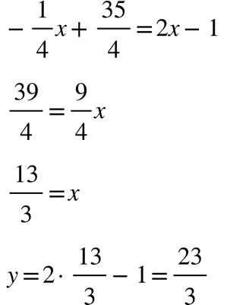

For at finde længden af højden på AB må vi først finde højdens fodpunkt D
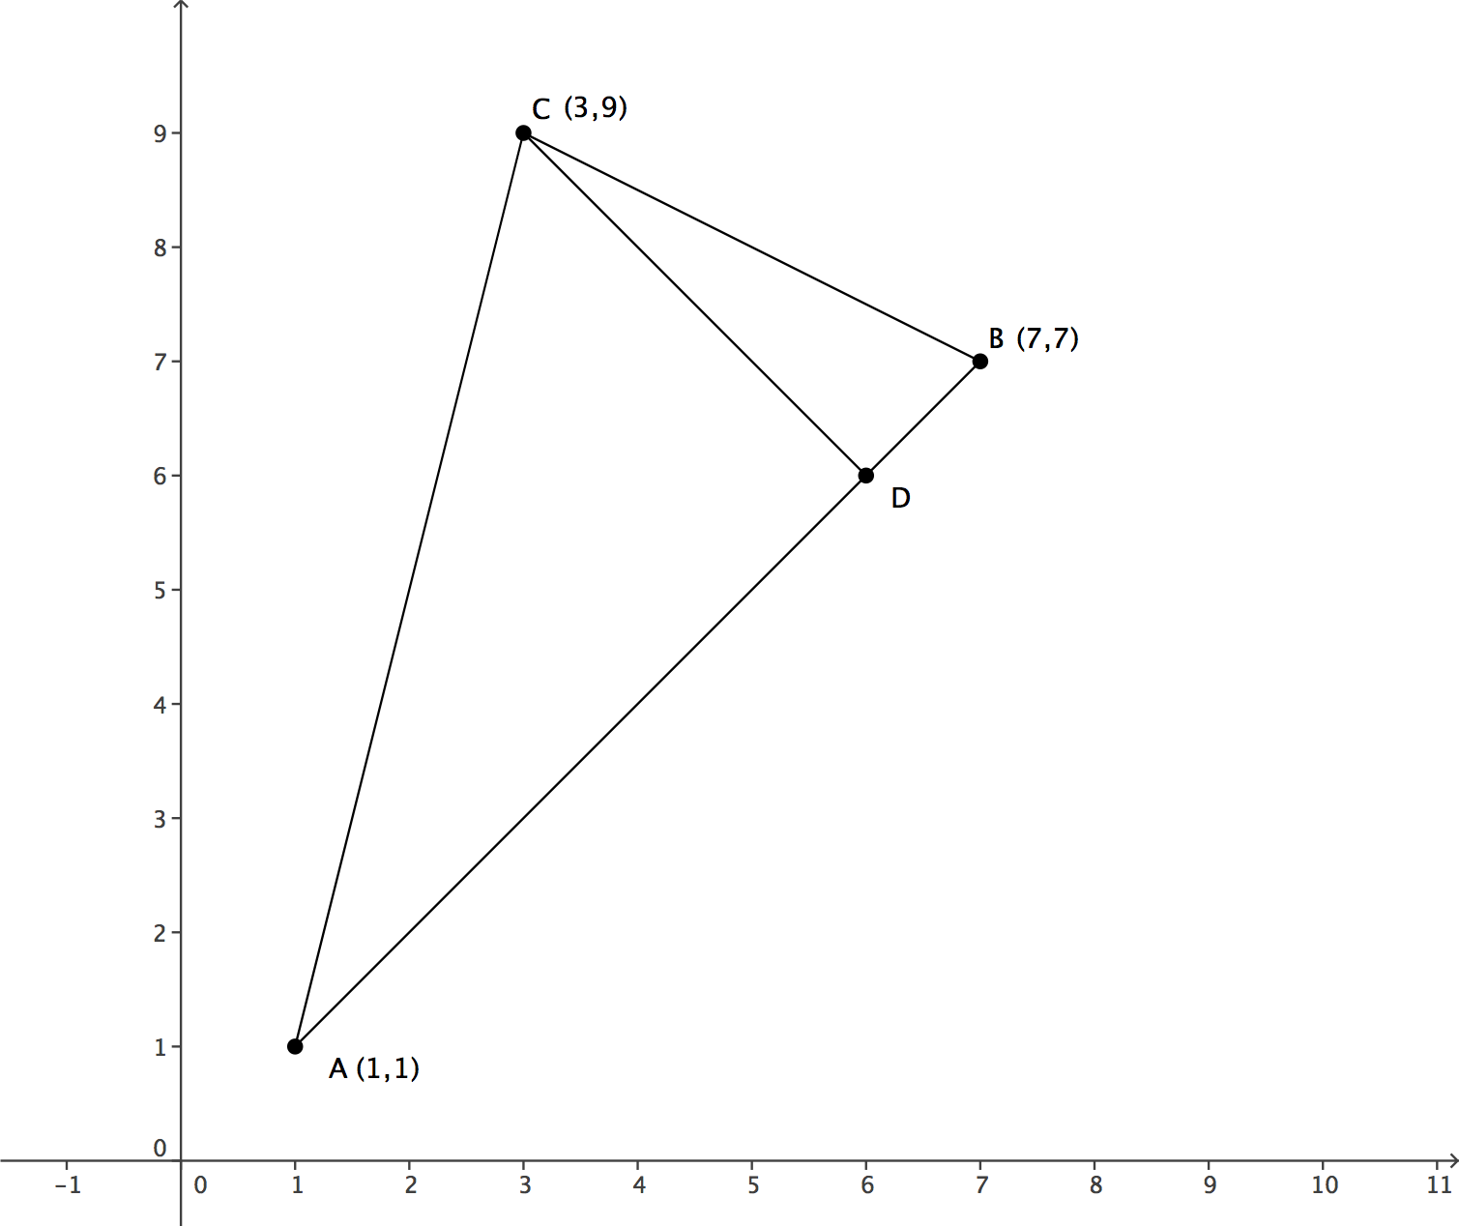
Det findes som skæring mellem linjen AB (som har ligningen ) og højden .
Skæringspunktet er i (6,6).

Højdens længde bestemmes nu som afstanden mellem D og C og er
Den tilsvarende grundlinje i trekanten er AB som har længde .
Arealet af trekanten er dermed 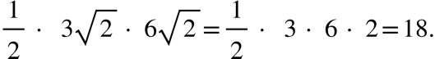

Kapitel 11 Flytninger, eksperiment og argument
Øvelse 1
Omdrejningspunktet findes som skæringen mellem midtnormalerne til BB’ og CC. Vinklen kan måles som vinkel BOB’.

Undersøgelse 3
Ved at spejle en figur to gange efter hinanden i parallelle linjer parallelforskyder man figuren vinkelret på linjerne og med den dobbelte længde af afstanden mellem linjerne.

Undersøgelse 4
Ved spejle en figur to gange efter hinanden i linjer, der skærer hinanden får man en drejning af figuren omkring linjernes skæringspunkt. Drejningsvinklen er den dobbelte af vinklen mellem linjerne.

Undersøgelse 5
Hvis de tre linjer er parallelle eller skærer hinanden i et punkt, er resultatet en enkeltspejling.
Hvis linjerne ligger helt tilfældigt er resultatet en såkaldt glidespejling.

Kapitel 12 Symmetrier og mønstre
Øvelse 2

1. Præciseringerne vil sikkert omfatte følgende:

- Ved at spejle en figur to gange efter hinanden i parallelle linjer parallelforskyder man figuren vinkelret på linjerne og med den dobbelte længde af afstanden mellem linjerne.

- Ved spejle en figur to gange efter hinanden i linjer, der skærer hinanden, får man en drejning af figuren omkring linjernes skæringspunkt. Drejningsvinklen er den dobbelte af vinklen mellem linjerne.

- Ved spejle en figur tre gange efter hinanden i linjer får man,
hvis de tre linjer er parallelle eller skærer hinanden i et punkt, en enkeltspejling.
hvis linjerne ligger helt tilfældigt, en såkaldt glidespejling.

2. I “opdagelsen” af, at vinkelsummen i enhver trekant er 180 grader, kunne vi tegne en trekant og bede programmet udregne vinkelsummen, hvorefter vi kunne lave tusindvis af andre trekanter ved at flytte rundt på hjørnerne i den første og samtidig observere, at vinkelsummen hele tiden var 180 grader.

På begge de centrale punkter står vi uden hjælp, når det drejer sig om Leonardos sætning. Vi kan ikke bare trække i en vilkårlig figur for at få dannet et repræsentativt udsnit af tusindvis af figurer, og vi har ikke en applikation i programmet, der kan udregne symmetrigruppen for en given figur.

Øvelse 3

1)


D₁ | D₆ | D₁
C₁ | D₁ | D₁

Idet vi observerer, at stjernen i sig selv har større symmetri, nemlig D₅. Det taoistiske symbol har en drejning på 180 grader, så selv om farverne ikke kommer på plads, kan man med god ret sige, at symmetrigruppen er C₂.

2) Læseren skal selv eksperimentere her, så vi har lavet to fejl i de følgende figurer.
C₄ C₂
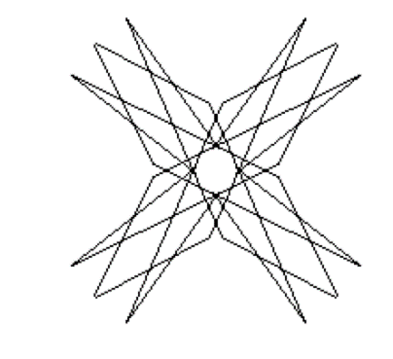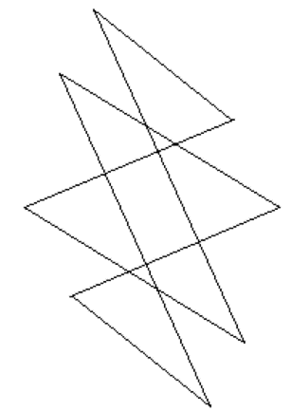
D₂ D₃

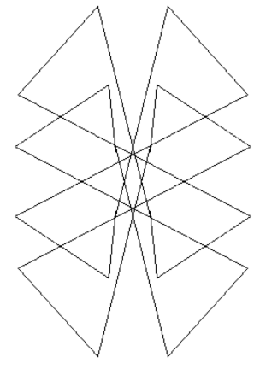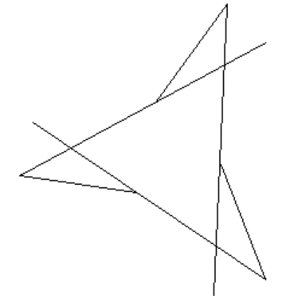
Se eventuelt http://www.scienceu.com/geometry/handson/kali/
Her kan du bare trykke på den ønskede symmetrigruppe og få god teknisk støtte til at lave egne rosetter.

D₁₂

Kapitel 13 Trigonometri og geometri i det fri
Øvelse 1

2)
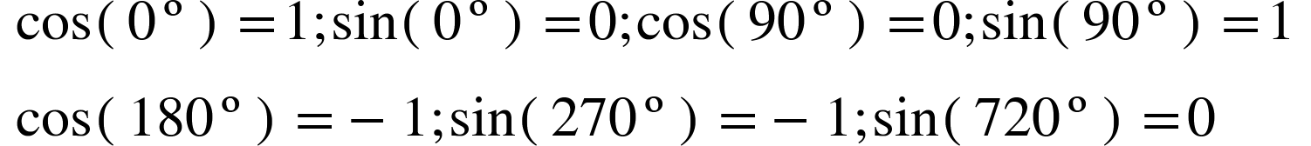

3)

De numeriske værdier af og er kateter i en retvinklet trekant, hvor hypotenusen er 1, og der gælder derfor altid .

Denne omhyggelige skrivemåde sløser man ofte med, idet man både skriver 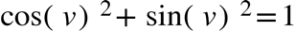 og 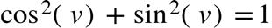, når der ikke er tvivl om, hvad man mener. Bemærk, at formlen kun tillader os at beregne fx den numeriske værdi af når er kendt. Eventuelle fortegn bliver vi nødt til at tage stilling til ved hjælp af vinklens placering i enhedscirklen.

4)

En spejling af vinklen i y-aksen ændrer ikke ved sinus, derfor gælder

Spejlingen af vinklen i y-aksen får cosinus til at skifte fortegn, derfor gælder

En spejling af vinklen i x-aksen ændrer ikke ved cosinus, derfor gælder

En spejling af vinklen i x-aksen får sinus til at skifte fortegn,, derfor gælder

5)
Af figuren ses det, at 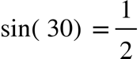, nemlig lig med den halve side í den ligesidede trekant.
Af beregner vi så
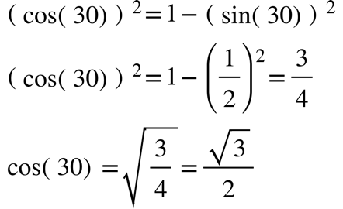
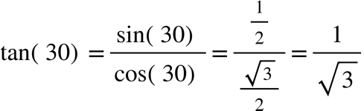

Af figuren ses at . Ved hjælp af Pythagoras' sætning kan vi så beregne
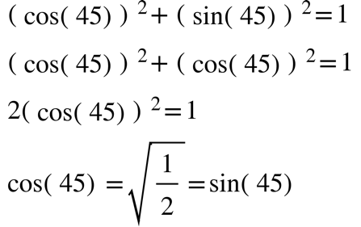

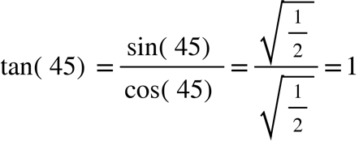
60º er en spejlvending af situationen med 30º.

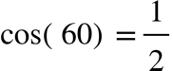 og 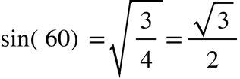.
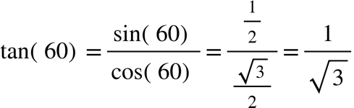

90º følger direkte af definitionen.
er udefineret.

120º = 180º – 60º, så ved betragtningerne fra punkt 4 har vi 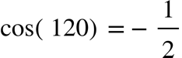 og 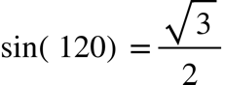. 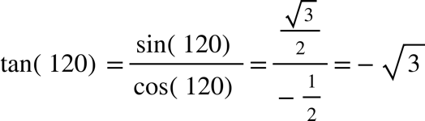

135º = 180º - 45º, så ved betragtningerne fra punkt 4 har vi 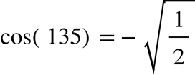 og 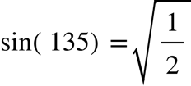. 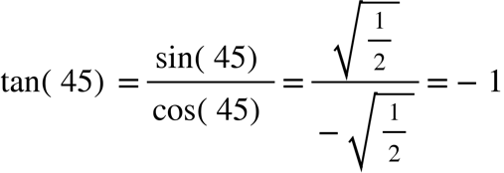.
Øvelse 3

1)
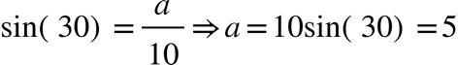
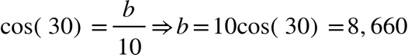

3)
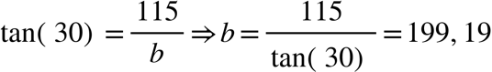
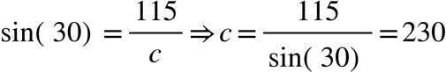

Øvelse 4

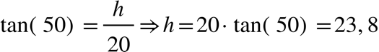
Træets højde er lig øjenhøjden + 23,8 m.

Øvelse 5

30º | 60 | 55 | 95,26 | 110
22,6º | 67,4 | 5 | 12 | 13
66,9º | 23,1 | 77,24 | 33 | 84
80 | 10 | 170,14 | 30 | 172,76
78º | 12 | 1200 | 255,07 | 1226,81
48º | 42 | 1090.62 | 982 | 1467,58
40 | 50 | ? | ?
12 | 78º | 36,59 | 172,15 | 176

Øvelse 7
Den ukendte vinkel er 100º og den ukendte side er 45,96.

Øvelse 9
Vi viser kun de første resultater. Alle ukendte linjestykker er beregnet vha. sinusrelationerne.

Fx er |CE| beregnet ved
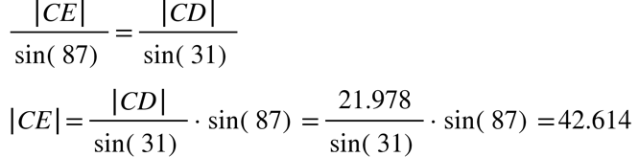

og |DE| er beregnet ved

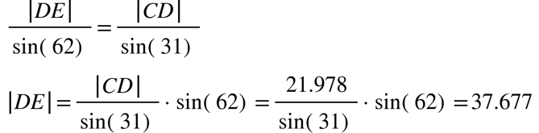

Øvelse 10
De ukendte størrelser 22,4º, 107,6º og en sidelængde på 12,05.

Øvelse 11

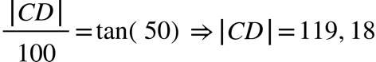

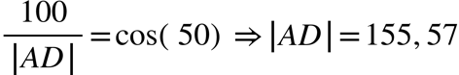

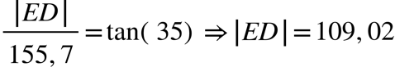

|AE| findes ved Pythagoras' sætning.

|DB| og |EB| findes ved hjælp af sinusrelationen.

|CB| bestemmes nu ved hjælp af cosinusrelationen:

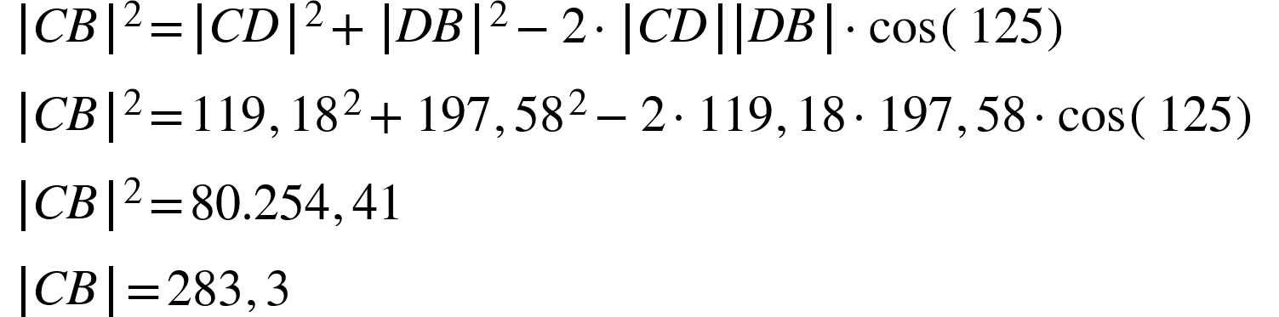

Kapitel 14 Måling og modellering
Ingen løsningsforslag

og i det omfang vi kan, som fx ved at rive i hjørnet i et kvadrat, bliver de nye figurer vi får lavet som oftest usymmetriske og derfor uinteressante i vor nye sammenhæng.

